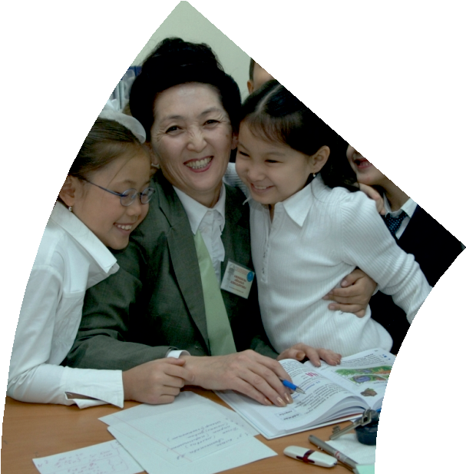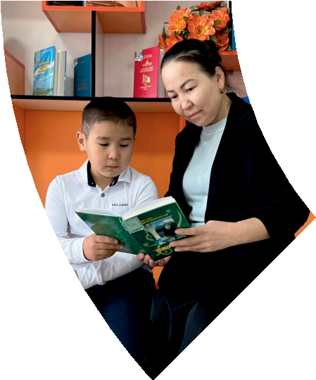2015 жылдың тамыз айынан бастап шыға бастады. Айына бір рет шығады .

№2-2/ 2022-2023
оқу жылының арнайы
жинақ саны

Мұғалімнің тегі: Сулейменов Бердибек Бейсенович
Мектебі: Алматы қаласы Білім басқармасының «№167 жалпы білім беретін мектеп» коммуналдық мемлекеттік мекемесі
Пәні: Директордың оқу ісі жөніндегі орынбасары
Сыныбы: -
Облысы: Алматы қаласы
Ауданы: Алмалы
ЖЕТІСТІКТЕРІ (2020,2021,2022,2023 жылдарғы):
- Қазақстан Республикасы білім және ғылым министрлігінің «Алғыс хаты», 2020 жыл
- Daryn.online мен Qaztest.kz сайтының республикалық «Кемеңгер ұстаз» олимпиадасы, 3 - орын, 2020 жыл.
- Республикалық Edulife.kz сайтының «Үздік педагог» олимпиадасы, 2-орын, ҚР Тұңғыш Президенті қоры сыйлығы иегері Qaztest.kz сайтының республикалық «Үздік педагог» олимпиадасы 3-орын, 2020 жыл.
- «Новый формат» халықаралық білім беру порталының «Знаток образовательного процесса» халықаралық олимпиадасының 3 дәрежелі дипломы, 2020 жыл
- Қашықтан оқыту технологияларын білім беру үдерісіне енгізу бойынша халықаралық “PedOlimp” олимпиадасының І дәрежелі дипломы, 2021 жыл.
- Qaztest.kz олимпиада сайтында ағылшын тілі мұғалімдерінің арасында ұйымдастырылған І республикалық «Үздік тіл маманы» қашықтық олимпиадасында 1- орын, 2021 жыл
- «Білім шыңы» қоғамдық бірлестігі мен Президенттік «Жас ұлан» жастар ұйымы бірлесе ұйымдастырған мектеп директоры орынбасарларына арналған «Үздік орынбасар-2022» атты республикалық олимпиада 3-орын, 2022 жыл
- UCHPORTAL.KZ Қазақстан Республикасының педагогикалық порталы ұйымдастырған білім беру ұйымдары басшылары мен олардың орынбасарларына арналған «Білім беру ұйымындағы басқару негіздері» атты республикалық қашықтық олимпиада 1-орын, 2023 жыл

МАТЕРИАЛ ТАҚЫРЫБЫ: БІЛІМ БЕРУДЕГІ МЕНЕДЖМЕНТ

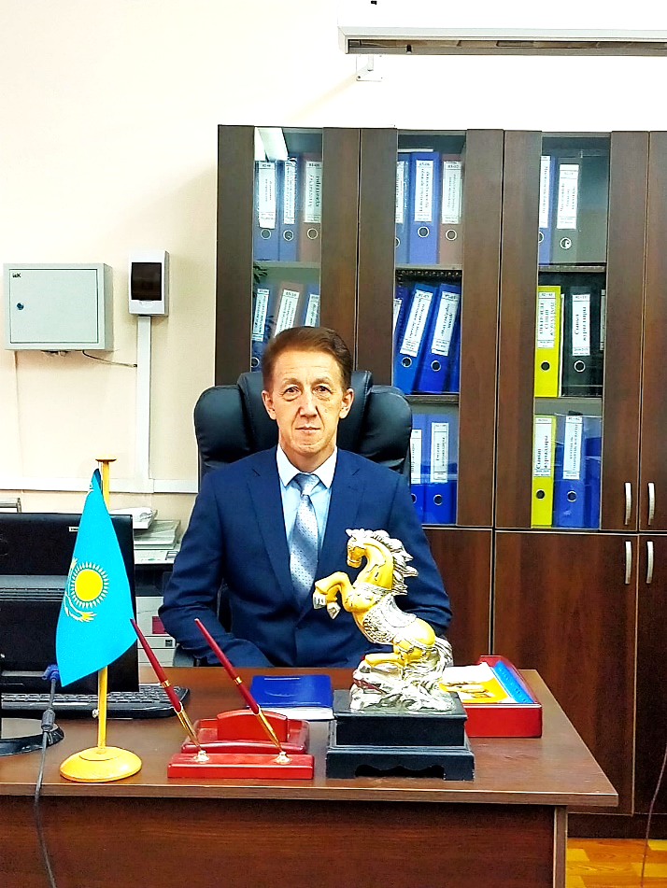
Алматы қаласы Білім басқармасының
«№167 жалпы білім беретін мектеп»
коммуналдық мемлекеттік мекемесі
директорының оқу ісі жөніндегі орынбасары
Сулейменов Бердибек Бейсенович
Білім берудегі менеджмент.

Білім берудегі менеджмент: түрлері, маңызы және артықшылықтары
Білім берудегі менеджмент дегеніміз не?
Білім берудегі менеджмент, бұл - білім беру жүйесін мамандардың және материалдық ресурстардың көмегімен басқару. Оның мақсаты – білім беру жүйесін жүзеге асыру үшін құрылымдарды енгізу, жоспарлау және стратегиялау.
Білім берудегі менеджмент – тиісті ресурстарды, білім беру бойынша нұсқаулықтарды, озық тәжірибелерді және білім беруді басқарудың бағдарламалық құралдарын пайдалану арқылы білім беру мекемелерін басқару. Мектепті басқарудың соңғы функциясы мектеп жүйесін тиімді басқару үшін құрылымдарды қадағалау, жоспарлау, стратегиялау және енгізу болып табылады.
Білім берудегі менеджменттің негізгі қызметі білім беру саясатын әзірлеу, институционалдық деңгейде білім беру жүйесін байыту және нығайту жолдарын бағалауға және дамытуға көмектесу үшін зерттеулер жүргізу немесе кеңес беру болып табылады. Ол сонымен қатар әкімшілік құралдарды, білім беру бағдарламаларымен қамтуды және озық тәжірибелерді тиімді пайдалану арқылы мектеп жағдайында оқыту мен оқуды жақсартуды қамтиды.
Білім берудегі менеджмент түрлері
Білім берудегі менеджменттің үш түрі бар:
1. Орталықтандырылған және орталықтандырылмаған білім берудегі менеджмент
2. Сыртқы және ішкі білім берудегі менеджмент
3. Автократиялық және демократиялық білім берудегі менеджмент.
Оларды жақсырақ түсіну үшін әрқайсысын жеке – жеке қарастырайық.
1. Орталықтандырылған және орталықтандырылмаған білім берудегі менеджмент
Орталықтандырылған білім берудегі менеджментте білім басқармасының барлық өкілеттіктері мен міндеттері бір жаққа жүктеледі. Барлық шешімдер жоғары деңгейде қабылданады, содан кейін орындау үшін төменгі деңгейлерге беріледі.
Керісінше, орталықтандырылмаған білім берудегі менеджмент жобасы бойынша өкілеттік барлық деңгейдегі басшыларға немесе мектеп әкімшілеріне беріледі. Жоғарғы деңгей маңызды саяси шешімдерді қабылдайды, ал орта және төменгі деңгейлер басқа қажетті шешімдерді қабылдайды.
2. Сыртқы және ішкі білім берудегі менеджмент
Сыртқы білім берудегі менеджмент – бұл сыртқы элементтер мен факторлар білім беру бағдарламаларын бірқалыпты басқару үшін қажетті қолдау мен мүмкіндіктерді қамтамасыз ететін басқару түрі. Бұл сыртқы объектілер басқаруға жанама түрде қатысады.
Ішкі білім берудегі менеджмент – әрбір білім беру бағдарламасын басқаруға белсенді және іштей қатысатын жеке тұлғаларды ғана қамтитын білім беруді басқарудың бір түрі. Бұл адамдар жоспарлаудан бастап ұйымдастыруға, үйлестіруге, қадағалауға, бақылауға, басқаруға және бағалауға дейін жауап береді.
3. Автократиялық және демократиялық білім берудегі менеджмент
Автократиялық білім берудегі менеджмент орталықтандырылған білім менеджментіне ұқсас, өйткені билік пен бақылау бір адамның, топтың немесе мекеменің қолында шоғырланған. Білім беруді басқарудың бұл түрі әдетте авторитарлық немесе унитарлы мемлекеттерде кездеседі.
Автократиялық білім берудегі менеджмент жобаларынан демократиялық білім берудегі менеджменттің айырмашылығы, демократиялық білім берудегі менеджмент басқару деңгейлері арасында билік пен міндеттерді бөлуді қамтиды. Білім берудегі менеджменттің бұл түрі бүгінгі таңда ең танымал, сонымен қатар білім беру жүйесіне оң өзгерістер енгізу уақыт талабы болып табылады.
Білім берудегі менеджменттің мақсаттары:
1. Білім беру жүйесін жүзеге асыру құрылымдарын бақылау, жоспарлау, стратегиялық жоспарлау және жүзеге асыру үшін адам және материалдық ресурстарды, сондай-ақ білім беру саласындағы басшылықты барынша тиімді пайдалану.
2. Өкілеттіктерді, жауапкершіліктерді және ресурстарды дұрыс бөлуді қамтамасыз ету.
3. Шығындардың тиімділігін арттыру.
Білім беруді басқарудың әртүрлі түрлерінен басқа, төменде келтірілген білім берудегі менеджменттің бірнеше принциптері бар.
Білім берудегі менеджмент принциптері:
Білім берудегі менеджменттің немесе білім беруді басқарудың негізін құрайтын бірқатар жетекші принциптер бар. Оқыту тәжірибесін тиімді қолданғысы келетін кез келген мекеме немесе тұлға мектепті басқарудың келесі принциптерін ұстануы керек:
• Директорлар, мұғалімдер және басқа мамандарды қоса алғанда, барлық мүдделі тараптар арасында міндеттерді тең бөлу
• Мектепке қабылдаудың жетілдірілген бағдарламалық құралын пайдалану
• Міндеттеріне сәйкес өкілеттіктерді беру
• Билікті құрметтеу және ережелер мен қағидаларды сақтау
• Команда бірлігі – әрбір адам бір басшыдан бұйрық алып, оларға есеп беруі керек
• Жеке мүдделерден гөрі үлкенірек мақсаттарға немесе ұйымдық мақсаттарға басымдық беру
• Қажетті адамдарды дұрыс орындарға орналастыру арқылы қызметкерлердің ауысуын азайту
• Қызметкерлерді ынталандыру үшін бәсекеге қабілетті сыйақы мен жеңілдіктер ұсыну
• Теңгерімді шешім қабылдау – ортақ өкілеттік ету
• Қызметкерлер арасында ресурстарды дұрыс бөлу
• Әрбір қызметкерге нұқсан келтірместен, әділеттілікпен қарау
• Жұмыс орнындағы инновацияларды, идеялармен алмасуды және ынтымақтастықты ынталандыру
Бұл барлық мекемелер, қызметкерлер және басқа да мүдделі тараптар барынша пайда алу үшін ұстануға тиіс білім беруді басқарудың негізгі принциптерінің кейбірі.
Білім берудегі менеджменттің негізгі принциптеріне мыналар жатады:
1. Жұмысты барлық мүдделі тұлғалар арасында тең бөлу.
2. Міндеттерге сәйкес өкілеттіктер беру.
3. Билікті құрметтеу және ережелер мен қағидаларды сақтау.
4. Кадрлардың тұрақсыздығын азайту.
5. Қызметкерлер арасында ресурстарды дұрыс бөлу.
Білім берудегі менеджменттің маңызы
Кез келген мекемеде немесе елде білім берудегі менеджмент қажеттілігінің үш негізгі себебі бар.
1. Тиімді жоспарлау және орындау
Білім берудегі менеджмент болсын, басқа басқару болсын, озық тәжірибелер мен іс-шараларды жоспарлы және ұйымдасқан түрде енгізу жоспарланбағанға қарағанда әлдеқайда жақсы нәтижелерге қол жеткізуге көмектесетіні сөзсіз. Жақсы ойластырылған іске асыру жоспары процеске қатысатын әрбір субъектінің өкілеттіктері мен жауапкершілігін анықтауға, жұмысты қадағалауға және тәсілге қажетті өзгерістер енгізуге көмектеседі.
2. Оң имиджді жобалау немесе қолдау
Білім беру менеджменті қажеттілігінің тағы бір себебі – мекеменің оң имиджін жобалау және қолдау. Білім беру мекемелерінің жаһандық таралуын ескере отырып, сіздің ұйымыңыз немесе еліңіздің білім беру ландшафты үшін оң имиджді құру өте маңызды. Студенттер мен әкімшілік қызметкерлер беделі мен тәжірибесі жақсы оқу орындарына ғана қосылатыны анық.
3. Ресурстарды максималды пайдалану
Білім берудегі менеджменттің маңыздылығын көрсететін үшінші маңызды фактор – ресурстарды тиімді пайдалану. Ресурстар деп адам ресурстарын да, материалдық ресурстарды да түсінетінін айта кеткен жөн. Білім беру мекемесінің үздіксіз жұмыс істеуі үшін ресурстарды дұрыс жерде бөлу және оларды толық пайдалану маңызды.
Бұл білім берудегі менеджменттің маңыздылығын көрсететін 3 элемент. Енді білім берудегі менеджменттің артықшылықтарына тоқталатын болсақ:
4. Білім берудегі менеджменттің артықшылықтары
Білім берудегі менеджменттің көптеген артықшылықтары бар. Мысалы, ол мекемелерге қажетті нәтижелерге қол жеткізуге, ресурстарды жақсырақ басқаруға және инновациялық жұмыс орындарын құруға көмектеседі. Білім берудегі менеджменттің кейбір негізгі артықшылықтары төменде қысқаша сипатталған.
1. Қалаған нәтижеге жетуге көмектесу
Студенттердің жан-жақты ақпараттық жүйесі барлық адамдық және материалдық ресурстарды тиімді басқаруға, сондай-ақ орталықтандырылған жүйені қалыптастыру үшін барлық компоненттерді біріктіруге көмектеседі. Бұл сонымен қатар жеке мақсаттарды ұйымның мақсаттарымен сәйкестендіруге көмектеседі, осылайша қалаған мақсаттарға белгіленген мерзімде қол жеткізуге болады.
2. Ресурстарды тиімді басқару
Білім берудегі менеджменттің келесі артықшылығы - адам және материалдық ресурстарды жақсырақ бақылау. Ол әрбір ресурсты мүмкіндіктері мен қажеттіліктеріне қарай таңдауға, бөлуге және бақылауға мүмкіндік береді, сайып келгенде оның оңтайлы пайдаланылуын қамтамасыз етеді. Ресурстарды тиімді басқару және пайдалану шығынды болдырмаумен қатар белгіленген мерзімге дейін мақсаттарыңызға жетуге мүмкіндік береді.
3. Шығындардың тиімділігін арттыру
Жүйені дұрыс ұйымдастыру және ресурстарды тиімді бөлу кезінде операциялық шығындар айтарлықтай төмендейтіні анық. Сонымен қатар, бүкіл ұйымдағы барлық аспектілер мен операциялардың нақты көрінісі оқиғаларды болжауға және жоспарлауға, сондай-ақ мектепте кез келген мәселелер бойынша уақтылы шешім қабылдауға немесе дағдарысты басқаруға көмектесуге мүмкіндік береді.
4. Өкілеттіктер мен жауапкершіліктерді дұрыс бөлу
Білім берудегі менеджмент сонымен қатар екі тұлға немесе бөлімдер арасындағы күш-жігердің қайталануын және қақтығыстарды болдырмай, жауапкершілікті дұрыс адамға дұрыс бөлуге көмектеседі. Бұл уақытты, күш пен ақшаны үнемдеп қана қоймайды, сонымен қатар бүкіл ұйымыңыздың үздіксіз жұмысын қамтамасыз етеді. Және, әрине, әрбір оқиға мен операция жоспарға сай жүргізілсе, соңында жақсы нәтиже күтуге болады.

